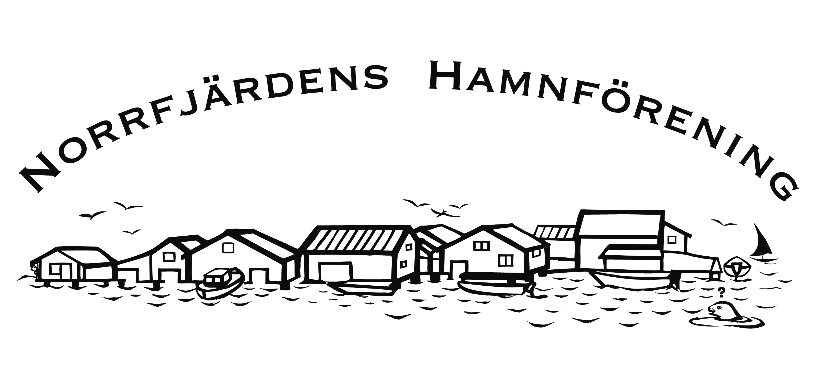
PROTOKOLL fört vid Norrfjärdens Hamnförenings årsmöte lördagen den 14 juni 2014
Närvarande: 25 medlemmar (med inkluderande fullmakter)

§ 1 Årsmötets öppnande
Mötet öppnades av Hamnföreningens ordförande Jörgen Wedin.

§ 2 Val av ordförande, sekreterare och justeringsmän för årsmötet
Till ordförande för årsmötet valdes Åke Bertils, till sekreterare Anna Wedin och till justeringsmän valdes Lilian Henrikson samt Mats Sjöström.

§ 3 Fastställande av röstlängd
Röstlängden fastställdes; samtliga närvarande hade betalt medlemsavgift och var därmed berättigade att rösta.

§ 4 Har kallelsen skett i behörig ordning
Deltagarna biföll att stämman blivit utlyst enligt stadgarna.

§ 5 Verksamhetsberättelse
Jörgen Wedin föredrog verksamhetsberättelsen för år 2013 som också inbegrep händelser under våren 2014, vilken godkändes av årsmötet. Verksamhetsberättelsen lades till handlingarna (Bilaga 1).
§ 6 Bokslut 2013; redovisning av extraordinära utgifter
Årsredovisningen för år 2013 föredrogs av kassören Camilla Karlsson.
Årsmötet fastställde den framlagda resultat- och balansräkningen (Bilaga 2) för verksamhetsåret 2013.

§ 7 Revisionsberättelse
Revisor Anders Engström föredrog revisionsberättelsen. Revisorerna hade ingen att erinra mot de granskade räkenskaperna och föreslog att styrelsen skulle beviljas ansvarsfrihet för verksamhetsåret 2013 (Bilaga 3).

§ 8 Ansvarsfrihet för styrelsen
Mötets ordförande underställde årsmötet frågan om styrelsen skulle beviljas ansvarsfrihet för verksamhetsåret 2013 på grundval av revisorernas förslag vilket Årsmötet beviljade.

§ 9 Avgifter för år 2014 och år 2015
Föredrogs styrelsens förslag till avgifter för 2014 och 2015. Avgifterna förslogs vara oförändrade förutom, vad gäller tält- och husvagns/husbilsgavgift där styrelsen föreslår en höjning. Efter diskussion fastställde Årsmötet styrelsens förslag.

§10 Budget 2014
Jörgen Wedin föredrog styrelsens budgetförslag för 2014. Huvudbudskapet var att en stor del av överskottet för 2013 har återinvesterats i verksamheten. De stora kostnadsposterna här är renovering av caféet, ett mindre muddringsarbete i mynningen till kanalen och installation av ytterligare eluttag på campingen. Årsmötet godkände de angivna extraordinära utgifterna samt de i förslaget beräknade kostnadsposterna för ’Oförutsedda utgifter’. Budgetförslaget godkändes av årsmötet.

§ 11 Val av ordförande för föreningen
Till ordförande på 2 år valdes Jörgen Wedin 2 år

§ 12 Beslut om förlängning av mandatperioden för sekreteraren
Årsmötet beslutade att förlänga mandatperioden med 1 år för sekreteraren (därmed två-årig mandatperiod) för att respektera kravet i stadgarna att styrelseledamöter skall ha saxade mandatperioder.
Till sekreterare för 2 år valdes sittande sekreteraren Anna Wedin.

§ 13 Val av ordinarie styrelseledamot samt 3 suppleanter
Olle Norling 1 år
Till suppleanter valdes
Leif Jägrup 1 år
Sören Olsson 1 år
Anders Höglund 1 år

Den nya styrelsen har därmed följande utseende

Jörgen Wedin, ordförande (omval 2 år)
Anna Wedin, sekreterare (omval 2 år)
Camilla Karlsson, kassör
Lennart Adolfsson
Olle Norling (omval 1 år)

§ 14 Val av revisorer
Till revisorer valdes Anders Engström och Ulf Leidstrand. 1 år

§ 15 Val av valberedning
Till valberedning valdes Johnny Rääf och
Ingrid Sundberg 1 år

§ 16 Firmatecknare
Årsmötet beslutade att Jörgen Wedin, ordförande och Camilla Karlsson, kassör, var för sig har tecknings- och förfogande rätt (’Firmatecknare’) för Norrfjärdens Hamnförening, organisationsnummer 887 501 5938.

§17 Delegerade befogenheter till styrelsen
Efter en principdiskussion på beslutade Årsmötet att frågan om delegerade befogenheter skall tas upp i samband med behandling av styrelsens budgetförslag. Om osäkerhet föreligger om en kostnad i budgetförslaget kan Årsmötet medge att styrelsen kan överskrida en budgetpost med ett visst belopp. Om beloppet visar sig väsentligt kommer att överstiga den beslutade ”ramen” måste ett medlemsmöte sammankallas.
§ 18 Behandling av inkomna motioner
Inga motioner hade inkommit.

§ 19 Tillsättande av arbetsgrupp för renovering av kanalbryggan våren 2015
Beslutade Årsmötet att uppdra åt styrelsen att tillsätta en arbetsgrupp för att se på behoven av renovering av både kanalbrygga och kaj samt att inkomma med kostnadsförslag till styrelsen. Ett projektförslag skall underställas Årsmötet 2015 för beslut.
§ 20 Midsommarfirandet 2014
Jörgen Wedin är tillsammans med Barbro Modén ansvarig för midsommarfirandet 2014. Styrelsen uppmanade medlemmarna att hjälpa till att klä midsommarstången torsdag den 19 juni kl. 18.00.
§ 21 Övriga frågor:
Arne Nilsson föreslog att styrelsen skulle titta på möjligheten att öppna en muddringsfond samt att bygga fler sjöbodar inom hamnområdet. En kort diskussion följde där det framfördes att idéerna bör konkretiseras i motioner till Årsmöte, eller medlemsmöte.

§ 22 Mötet avslutades
Avslutade mötets ordförande Åke Bertils Årsmötet.

Norrfjärden den 14 juni 2014

Anna Wedin Åke Bertils
Sekreterare Ordförande för årsmötet

Lilian Henrikson Mats Sjöström
Protokolljusterare Protokolljusterare

